

Fecha:
13 de Mayo de 2014

Grupo N°2 - SVP

Integrantes:
Erwin Fuentealba
Pablo Gavilán
Felipe González
Felipe Morales
Tamara Sáez
Ricardo Zúñiga
Miguel Salazar

Tabla de contenido

1. INTRODUCCIÓN 3
1.1 Objetivo del sprint 1 Grupo 2 3
1.2 Propuesta de trabajo 4
1.3 Objetivos generales Proyecto 5
2. PLANIFICACIÓN 5
2.1 Carta Gantt 5
2.2 Historial de reuniones 6
2.3 Historial de usuarios 8
2.4 Historial de correos 10
2.5 Tipos de reuniones 11
2.6 Herramientas y tecnologías. 12
3. DESARROLLO 13
3.1 Modelo de base de datos 13
3.1.1 Modelo de Personas 13
3.1.2 Modelo Valanti 14
3.1.3 Modelo Delphi 15
3.1.4 Modelo Clima Organizacional 17
3.2 Poblamiento de tablas 18
3.2.1 Distribución de postulantes por género y rango etario 18
3.3 Modulo persona. 19
3.4 Modulo persona reparación de usabilidad 21
4. CONCLUSIÓNES 23
5. REFERENCIAS 24

Tabla de imágenes

Figura 2.1 Tareas carta Gantt…………………………………………………………………….. 6
Figura 2.2. Cronograma carta Gantt………………………………………………………………6
Figura 2.3 Índice de acuerdos……………………………………………………………………. 7
Figura 2.4 Minutas de trabajo……………………………………………………………………. 7
Figura 2.5 Trello…………………………………………………………………………………. 8
Figura 2.6 Gmail………………………………………………………………………………… 10
Figura 2.7 Reunión de trabajo……………………………………………………………………11
Figura 2.8 Reunión de trabajo …………………………………………………………………...11
Figura 2.9 Reunión de trabajo………………………………………………………………… ...11
Figura 3.1 Modelo relacional……………………………………………………………………. 13
Figura 3.1.1 Figura 3.1.1 Modelo físico de Personas…...………………………………………..14
Figura 3.1.2 Modelo físico Valanti ….…………………………………………………………..15
Figura 3.1.3 Modelo físico Delphi………………………………………………………………..16
Figura 3.1.4 Modelo Clima Organizacional…………………………………………………….. 17
Figura 3.2 Poblamiento de tablas……………………………………………………………….. 18
Figura 3.2.1 Gráficos de tabla Persona………………………………………………………….. 19
Figura 3.3.1: Arquitectura………………………………………………………………………. 19
Figura 3.3.2: Acción listar usuario……………………………………………………………… 20
Figura 3.3.3: Acción editar usuario. ……………………………………………………………..20
Figura 3.3.4: Acción crear usuario……………………………………………………………… 21
Figura 3.4.1: Corrección de heurística de Nielsen “Visibilidad del estado del sistema” acción crear usuario…………………………………………………………………………………….. 22
Figura 3.4.2: Corrección de heurística de Nielsen “Visibilidad del estado del sistema” acción modificar usuario………………………………………………………………………………... 22

- INTRODUCCIÓN
Por medio del siguiente informe, el cual busca detallar todos los pasos realizados para el desarrollo del Sprint N° 1 de Interfaz Humano Computador (IHC). Nuestro grupo (N° 2) en particular, tiene por objetivo ser el encargado de administrar la base de datos. Así como también, de realizar la construcción del mantenedor persona y generar reparaciones de usabilidad, donde cabe destacar que esta tarea no está relacionada con la base de datos.

En base a los antecedentes planteados anteriormente, uno de los puntos importantes de este informe, es abordar el plan de acción tomado por el grupo, para así lograr cumplir dichos objetivos, para esto se utiliza la metodología ágil . Además se establecerá como formalidad una carta gantt, que esta representa las tareas a nivel macro, así como también definirá la cronología para el desarrollo de las actividades.

Finalmente se mostrará los productos obtenidos para el Sprint N° 1, como es el caso de la base de datos, la cual es actualizada, corregido su modelo y cargada. Así como también, el mantenedor de personas web fabricado con tecnologías basadas en java empresarial y base de datos mysql. Para posteriormente ser aplicar las 10 reglas heurísticas de usabilidad de Jakob Nielsen para este mantenedor.

  - Objetivo del sprint 1 Grupo 2
- Desde la perspectiva técnica, poblar a mano todas las tablas asociadas a la información de postulantes ficticios y almacenar los datos de respuesta de la encuesta.

- Construir un mantenedor de personas.

- Aplicar al menos una vez la reparación de la usabilidad del módulo personas. Construir un mantenedor de personas.

- Además, aplicar al menos una vez la reparación de la usabilidad del módulo personas..

- Construir y mejorar el modelo base de datos del proyecto.

- Atender como mesa de ayuda los requerimientos de creación o modificación de tablas con sus datos asociados de los otros grupos.

  - Propuesta de trabajo
En base a los antecedentes descritos anteriormente, nuestra propuesta de trabajo consiste en los siguientes puntos:

- Se programará un mantenedor usando la plataforma java con un modelo en 2 capas.
1.1. Capa Negocio (EJB+JPA).
  - Capa Presentación.(implementación de XHTML Primefaces)

- Reparación de usabilidad, esta se basa a través de la aplicación de un proceso QA (calidad de software), la cual consiste en realizar una inspección de usabilidad, con fines de asegurar que las interfaces cumplan con las heurísticas de Nielsen, las leyes de Gestalt y realizar las correcciones correspondientes en este caso se reparará la heurística 1 y 2 las cuales dicen lo siguiente:

2.1 Visibilidad del estado del sistema: el sistema siempre debería mantener informados a los usuarios de lo que está ocurriendo, a través de retroalimentación apropiada dentro de un tiempo razonable.
  - Relación entre el sistema y el mundo real: el sistema debería hablar el lenguaje de los usuarios mediante palabras, frases y conceptos que sean familiares al usuario, más que con términos relacionados con el sistema. Seguir las convenciones del mundo real, haciendo que la información aparezca en un orden natural y lógico.

- Se poblara a mano todas las tablas asociadas a la información de postulantes ficticios, almacenar los datos de respuesta de la encuesta, lo cual implica también construcción y mejora del modelo relacional de la base de datos basado en lo entregado por el grupo de base de datos de la mañana.

- Soporte y administración de base de datos.
  - Agregar los datos ficticios mediante la generación de scripts SQL.
  - Dar soporte de base de datos para aquellos grupos que lo necesiten.

  - Objetivos generales Proyecto

Como objetivos del sprint se tenemos lo siguiente:

- Poblar a mano todas las tablas asociadas a la información de postulantes ficticios.
- Almacenar los datos de respuesta de las encuestas.
- Construir un mantenedor de personas al cual se le debe aplicar al menos una reparación de la usabilidad.

- PLANIFICACIÓN
Dentro de la planificación implementada en nuestro grupo se utilizaron diversas tecnologías ( trello, Gmail, Whatsapp y Hangouts) y herramientas (Carta gantt).

  - Carta Gantt

Nuestra planificación se base en la siguiente Carta Gantt, la cual se compone de 14 puntos, por medios de ellos, se logra cumplir los objetivos planteados anteriormente.

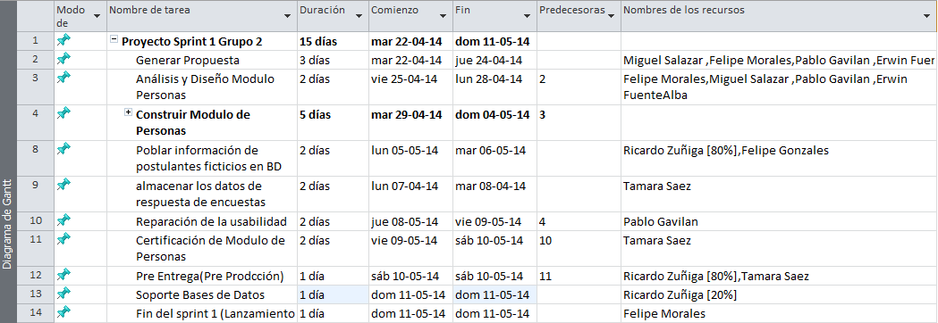
Figura 2.1 Tareas carta Gantt
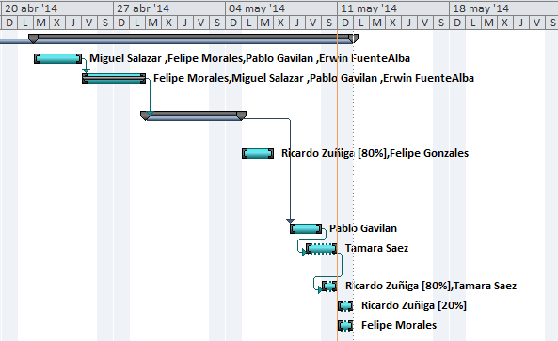
Figura 2.2. Cronograma carta gantt

2.2 Historial de reuniones

Desde el punto de vista del orden dentro de nuestro grupo, se confeccionó un índice de acuerdos (Figura 2.3), la cual es una tabla que contiene los siguientes parámetros: N° de Acta, Acuerdo y su respectiva fecha. Por otro lado, si se desea hacer una revisión más extensa, se puede llegar a la acta (Figura 2.4) directa correspondiente, donde esta contiene los participantes que asistieron a cada una de las reuniones, los compromisos adquiridos por cada participante y por último, los acuerdos y desacuerdos obtenidos en cada reunión.
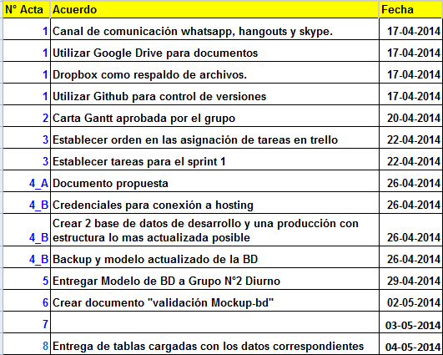
Figura 2.3 Índice de acuerdos
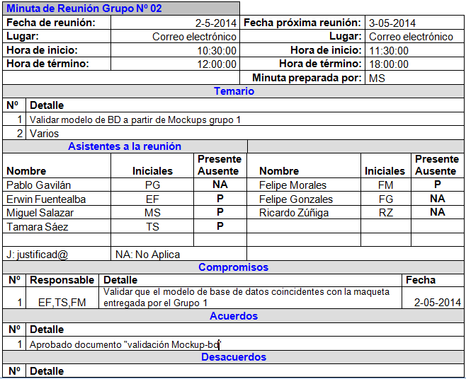
Figura 2.4 Minutas de trabajo

2.3 Historial de usuarios

A diferencia del historial de reuniones, la cual lleva el registro de las reuniones hechas durante el transcurso del Sprint N° 1. El Historial de usuarios es aquel que lleva el registro de las tareas realizadas por cada miembro del grupo, donde las tareas son almacenadas en la herramienta Trello, como se muestra en la (figura 2.5).
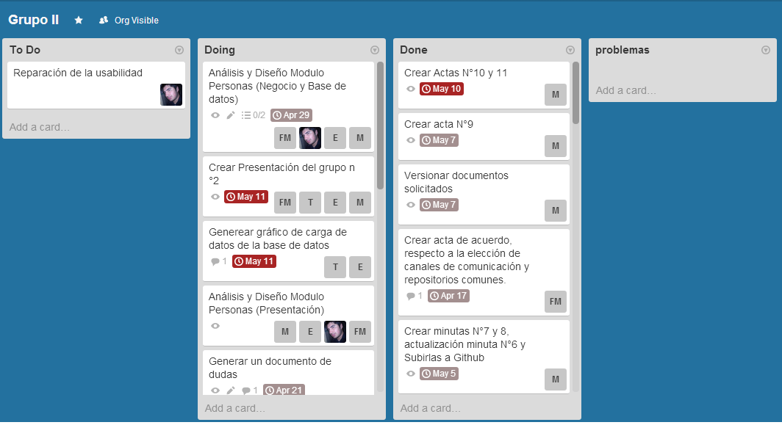
Figura 2.5 Trello

Haciendo un análisis más a fondo de las tareas más relevantes por cada miembro del grupo, tenemos lo siguiente:

Nombre: Felipe Morales
- Propuesta.
- Carta Gantt.
- Modelado y carga de base de datos.
- Análisis diseño de modulo persona
- Construcción modulo personas.

Nombre: Pablo Gavilan:
- Análisis y diseño de modulo persona
- validación de mockups.
- Construcción modulo personas.
- Aplicación de mejora de usabilidad.

Nombre: Tamara Saez
- Mejoras al modelo de base datos.
- Carga tablas de encuestas.
- validación de mockups.
- Pre-entrega (documentación para la entrega).

Nombre: Ricardo Zuñiga
- Mejoras al modelo..
- Carga de tabla personas y postulantes.
- Soporte base de datos.
- validación de mockups.

Nombre: Miguel Salazar
- Propuesta.
- Documentación
- Carga tablas de encuestas.
- Validación de mockups
- Pre-entrega(documentación para la entrega)

Nombre: Erwin Fuentealba
- Propuesta.
- Mejoras al modelo de base datos.
- Carga tablas de encuestas.
- validación de mockups.
- Pre-entrega (documentación para la entrega).

Nombre: Felipe Gonzalez
- Análisis y diseño de modulo persona
- Construcción modulo personas.
- Carga tablas de encuestas.
- Implementación GitHub.

2.4 Historial de correos

El historial de correos, es aquel que lleva el registro de los correos enviados a cada miembro del grupo, esto con el fin de acordar reuniones de trabajo, enviar información de interés del grupo, envío nuevas tareas de trabajo asociadas al sprint 1, envío de material de trabajo, entre otras. Para ello se trabajó bajo Gmail como se muestra en la imagen 2.6.

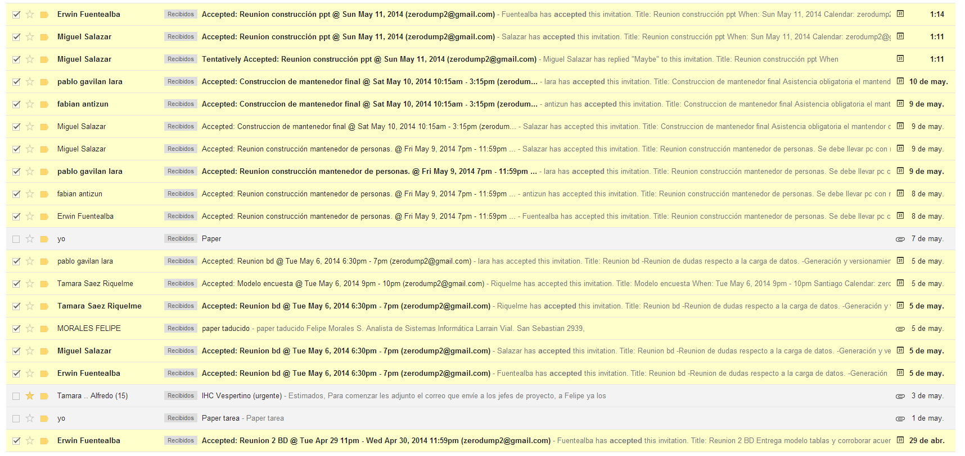
Figura 2.6 Gmail

2.5 Tipos de reuniones

Para el desarrollo del sprint se trabajó de 2 formas, la primera que es presencial, ya sea desde la casa de cualquier integrante del grupo (Figura 2.7 y 2.9), hasta en las instalaciones del departamento de informática (Figura 2.8). Como segundo, se realizaron reuniones virtuales, a través de Skype y hangouts.

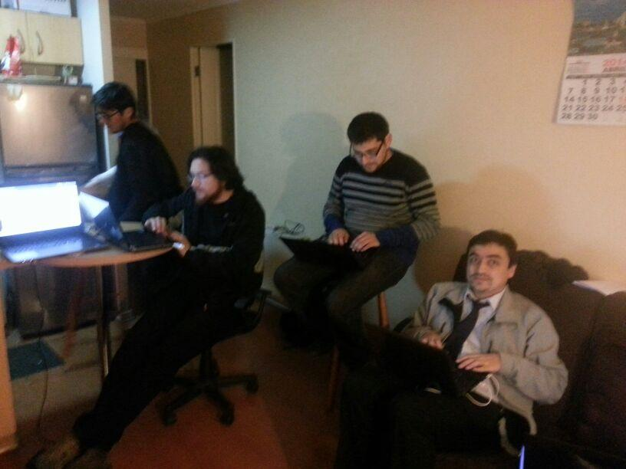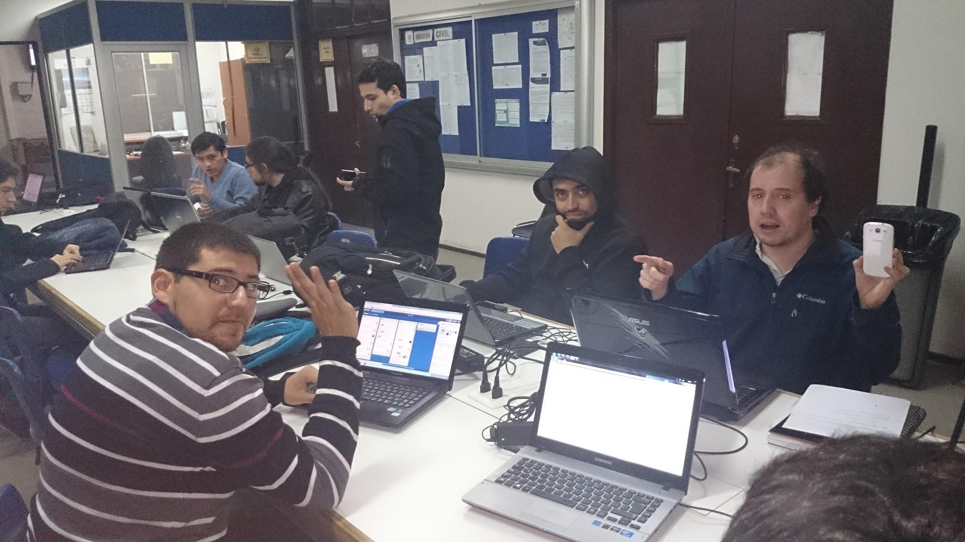
Figura 2.7 Reunión de trabajo Figura 2.8 Reunión de trabajo
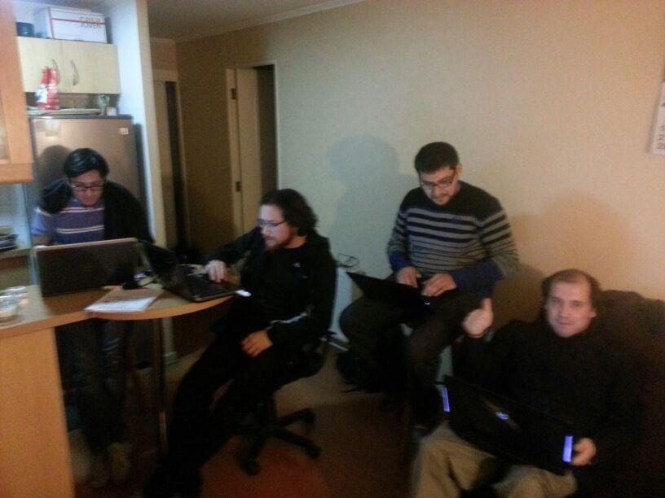
Figura 2.9 Reunión de trabajo

2.6 Herramientas y tecnologías.

Las herramientas y tecnologías ocupadas para el desarrollo de este Sprint son:

- Canal de comunicación:
- WhatsApp.
- Gmail.
- Skype.
- Hangouts
- Herramientas de trabajo (documentos):
1. Dropbox
2. Google Drive
- Gestión de de tareas
- Trello.
- Ms project.
- Para el desarrollo:
      - Java EE
      - TomeEE
      - MySql Comunity Server
      - Maquina virtual Ubuntu entregada en el curso
      - Power Disigner
      - GitHub
      - Maven
      - VM VirtualBox

- DESARROLLO
  - Modelo de base de datos
A continuación se presenta el modelo físico que describe la base de datos para el sistema.

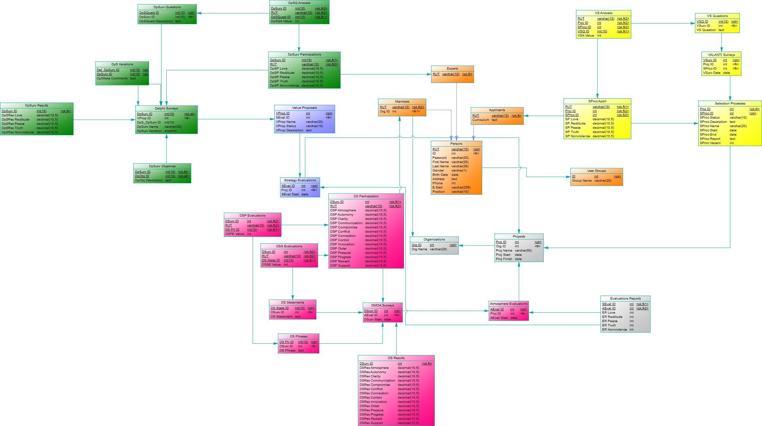
Figura 3.1 Modelo relacional

En la figura 3.1 se aprecia el modelo físico que representa la base de datos asociada al desarrollo del sistema. Para una mejor comprensión, el modelo propuesto fue dividido en secciones identificadas con distintos colores que serán detallados a continuación.

3.1.1 Modelo de Personas

Corresponde a las tablas que forman el módulo de personas, la tabla “Persons” es la base de esta sección del modelo. El funcionamiento es el siguiente, todas las personas quedan registradas en la tabla “Persons”, si la persona es postulante quedará registrada en la tabla “Aplicants”, si es un experto quedará registrado en la tabla “Expert” y por último una persona puede pertenecer a uno o más grupos representados por la tabla “User Groups”.

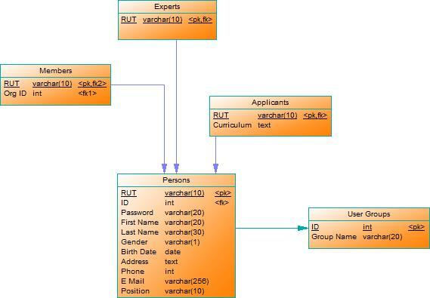
Figura 3.1.1 Modulo físico de Personas

3.1.2 Modelo Valanti

Esta sección corresponde a la encuesta Valanti utilizada para medir la preferencia valórica que posee un postulante.

Se debe asociar en la tabla “SProcAppli” una ponderación a los valores que considerará la encuesta. Luego se inicia el proceso de selección guardando algunas características propias del proceso, como fecha de inicio y término, vacantes, nombre del proceso, entre otros en la tabla “Selection Processes”. Al proceso de selección se le asocia una encuesta que se almacena en la tabla “VALANTISurveys” y sus preguntas que se encuentran en la tabla “VSQuestions”. Finalmente las respuestas entregadas por los postulantes se almacenan en la tabla “VSAnswers”.

Para comprender de mejor manera la descripción anterior, se presenta la figura 3.1.2.

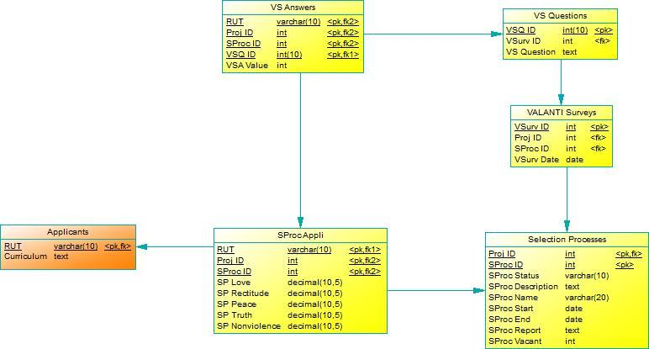
Figura 3.1.2 Modelo físico Valanti

Los cambios que se realizaron en el modelo original fueron realizados en la tabla “SProcAppli”, modificando el tipo de dato int a decimal, permitiendo de esta forma guardar la ponderación de los valores sin perder precisión.

3.1.3 Modelo Delphi

A continuación se presenta le modelo Delphi, utilizado para lograr un acuerdo entre un grupo de expertos para definir cuáles son los valores que representan el mapa estratégico una organización en base a las propuestas de valor.
Las encuestas representadas por la tabla “Delphi_Survey” están asociadas a propuestas de valor “Value_Proposals”, que a su vez están asociadas a objetivos “DpSuv_Objetives” que son los encargados de alcanzarlas.
La encuesta consta de una seria de preguntas “DpvSuv_Questions” que se les realiza a los participantes “DpSuv Participations”, que son los expertos que definen el modelo (Experts).
Por cada una de las preguntas que se realizan a los expertos, está directamente asociadas con una respuesta “DpSq_Answer”.

Como podemos apreciar en la tabla “DpSuv_Participations”, la asociación de estas respuestas es a través del campo de relación DpSurv_ID. En esta parte, la evaluación del participante consistirá en asociar una calificación de 1 a 5 indicando el nivel de pertenencia de dicho valor a cada propuesta, representando 1 la nula presencia del valor y 5 la pertenencia total del mismo. Los valores están definidos por los campos:
- DpSp_Love
- DpSp_Rectitude
- DpSp_Peace
- DpSp_Truth
- DpSp_Nonviolence

Cada encuesta “Delphi_Surveys”, está asociada a un número de iteraciones (Dps_Iterations), producto de esta retroalimentación de información, se entregará el promedio y desviación standar que representa cada una de ellas. El promedio y desviación se presentarán en la tabla de resultados (DpSurv_Results), considerando las respuestas entregadas por todos los expertos.
A continuación en la figura 3.1.3 se presenta el modelo físico Delphi.

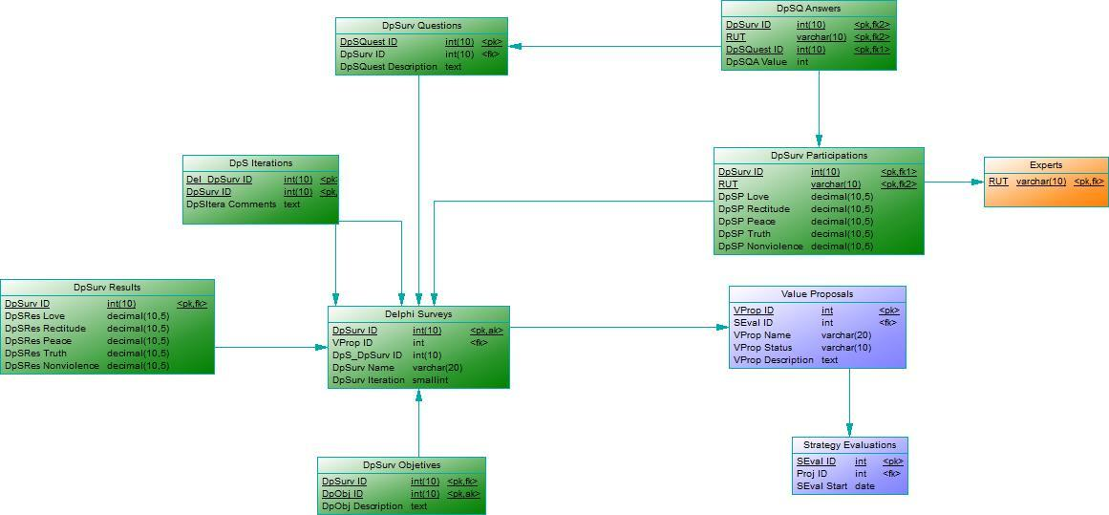
Figura 3.1.3 Modelo físico Delphi

3.1.4 Modelo Clima Organizacional

El clima organizacional permite obtener la apreciación que poseen los integrantes de la organización con respecto a ella, tanto desde la perspectiva laboral como personal.

Se genera un cuestionario de modelo de clima organizacional en la tabla “DMOA Surveys” el cual consta de 2 divisiones, donde las afirmaciones de la primera parte de la encuesta serán almacenadas en la tabla “DS Statesment” y sus resultados en la tabla “DSS Evaluations ”, y las frases de la segunda parte de la encuesta en la tabla “DS Phrases” y sus resultados en la tabla “DSP Evaluations”. Las ponderaciones resultantes de la encuesta evaluada por integrante se almacenará en la tabla “DS Participations” y el promedio de las ponderaciones resultantes del grupo completo serán almacenadas en la tabla “DS Results”.
Para comprender de mejor manera el funcionamiento del modelo, se presenta la figura 3.1.4 que representa el modelo físico del Clima organizacional.

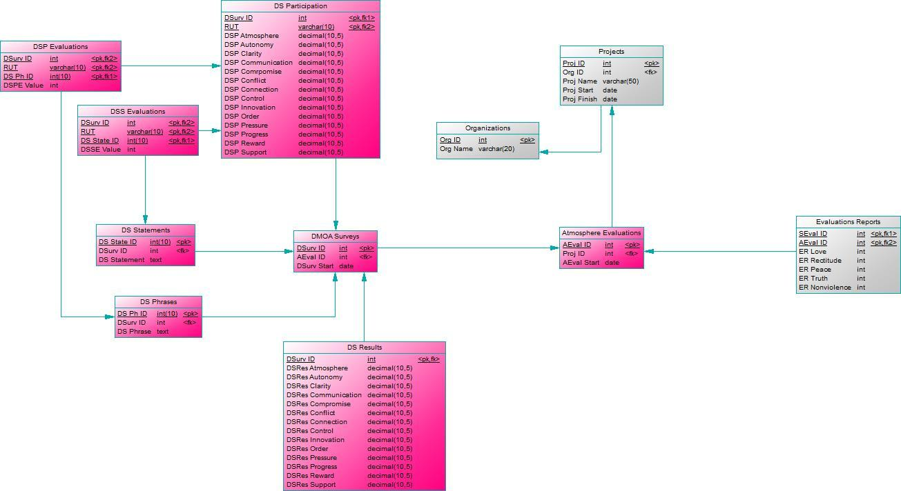
Figura 3.1.4 Modelo fisico Clima Organizacional.

Los cambios realizados en esta parte del modelo fueron el tipo de dato donde se almacena las ponderaciones asignadas tanto al participante “DS Participation”, como al resultado del grupo “DS Result”, pasando de un dato tipo int a decimal.

  - Poblamiento de tablas
Uno de los puntos importantes para probar que nuestro sistema responde con los requerimientos, es tener datos con que trabajar para realizar las pruebas correspondientes.

Es por esto que se realizó el poblamiento de las tablas asociadas a postulantes y las tablas asociadas a las diferentes encuestas señaladas.

En la figura 3.2 se puede apreciar el número de registros de pruebas para cada una de las tablas de la base de datos del sistema.

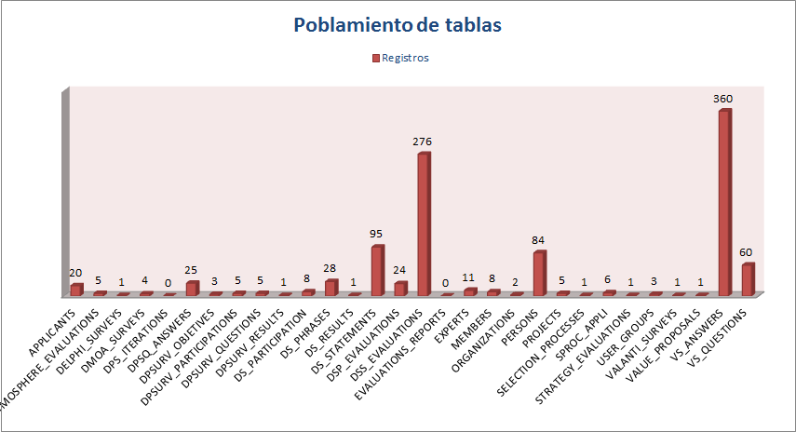
Figura 3.2 Poblamiento de tablas.

3.2.1 Distribución de postulantes por género y rango etario

A continuación en la figura 3.2.1 se muestra la representación de la distribución de datos de prueba de la tabla Persons, indicando el género de las personas y el rango de edad.

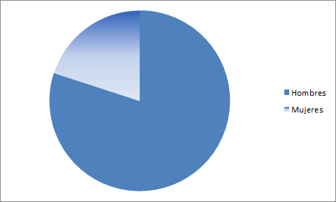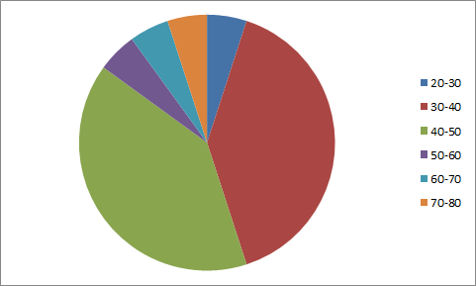
Figura 3.2.1 Gráficos de tabla Persona

3.3 Modulo persona.
Para el desarrollo este módulo, primero se definió la arquitectura de software, las que están compuesta por: archivos xhtml, clases ManageBean, clases EJB, clases DAO e IDAO y por último las entidades así como también los objetos de transferencias Figura 3.3.1.

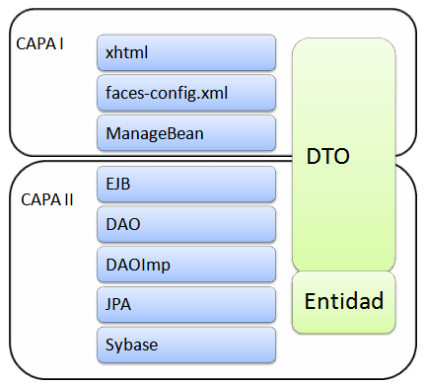
Figura 3.3.1: Arquitectura

El módulo de personas está encargado en realizar las tareas para este primer ciclo:

- Listar las personas: desplegar mediante una tabla los registros correspondientes a la tabla PERSONS paginando los resultados.
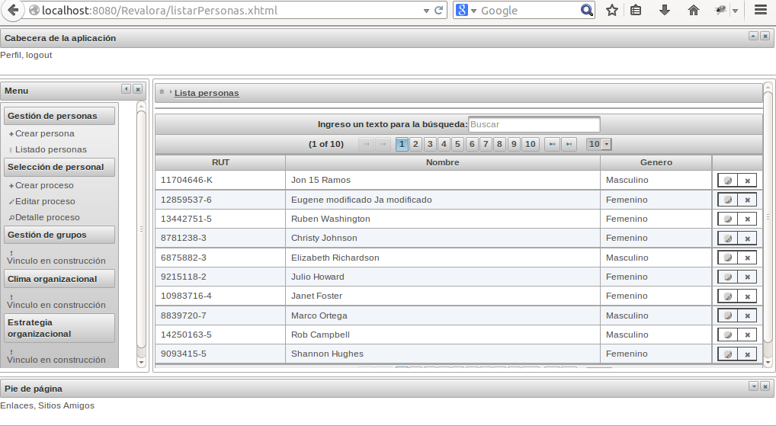
Figura 3.3.2: Acción listar usuario.

- Editar una persona: desplegar los datos de una persona para poder ser editada.
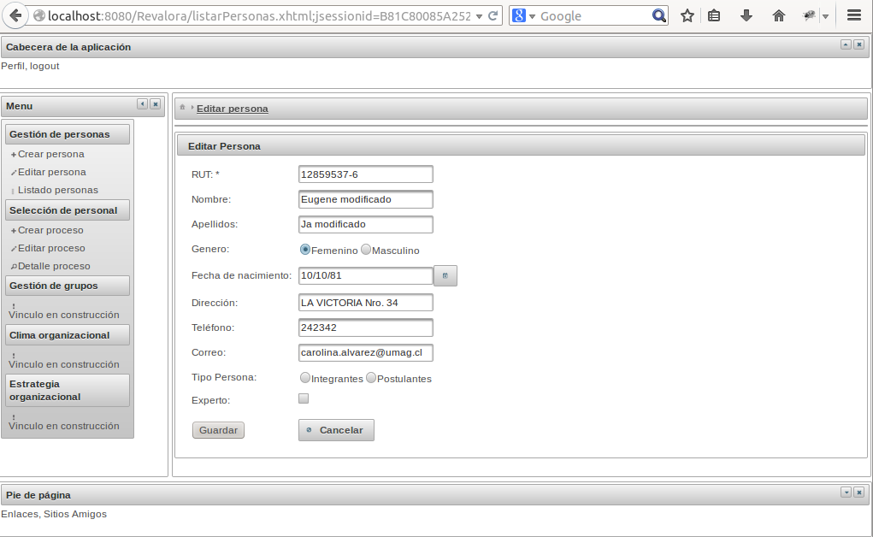
Figura 3.3.3: Acción editar usuario.

- Crear una persona: desplegar los campos para poder crear una persona.

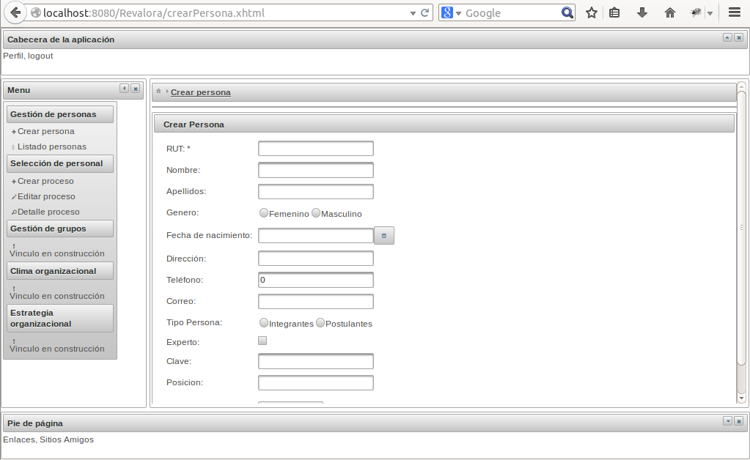
Figura 3.3.4: Acción crear usuario.

3.4 Modulo persona reparación de usabilidad

En este punto, se analizó la funcionalidad de dos acciones en particular. La acción guardar y editar, para realizar las pruebas correspondientes a la calidad, se llegó a la conclusión de que se estaba ignorando la primera heurística de Nielsen, la cual indica: “Visibilidad del estado del sistema. El sistema debe informar a los usuarios del estado del sistema, dando una retroalimentación apropiada en un tiempo razonable.”, para poder realizar la corrección de esta heurística, se decidió agregar un mensaje, el cual al terminar cada acción se informa al usuario que ella fue finalizada correctamente como se muestra en la figura.

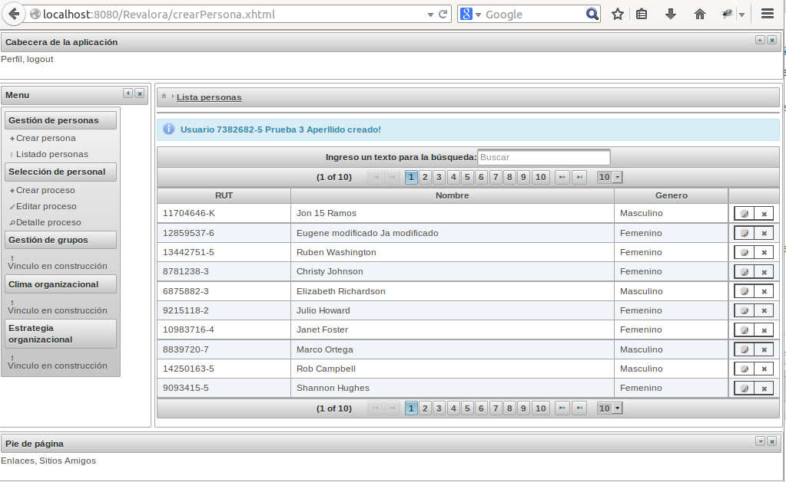
Figura 3.4.1: Corrección de heurística de Nielsen “Visibilidad del estado del sistema” acción crear usuario.

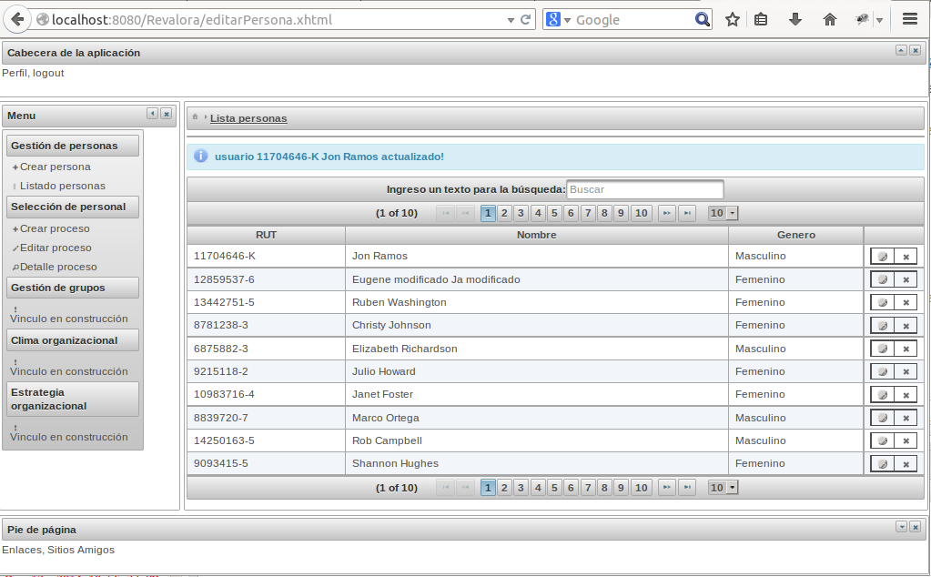
Figura 3.4.2: Corrección de heurística de Nielsen “Visibilidad del estado del sistema” acción modificar usuario.

- CONCLUSIONES
En la actualidad la aplicación de las metodologías ágiles como scrum, se basan en muchos conceptos como: Flexibilidad a cambios, reducción del time to market (El cliente puede empezar a utilizar las características más importantes del proyecto antes de que esté completamente terminado). Predicciones de tiempos, reducción de riesgos entre otros. Lo cual sin duda denota una metodología muy óptima para los tiempos actuales, en donde la agilidad en el software es muy requerida, pero no obstante la adopción de las metodologías ágiles en la gran parte de las empresas todavía está pendiente. Un caso en particular radica dentro de nuestro grupo (N°2), donde algunos de los integrantes del grupo no conoce la agilidad en software, siendo esto un tema completamente nuevo para ellos.

Respecto a la aplicación de la metodología en el proyecto, se puede concluir que no fue del todo exitosa, ya que gran parte del grupo trabaja en empresas donde scrum no es usado. Por lo tanto, es algo nuevo desde el punto de la asimilación y del manejo, considerando que todavía está la tendencia donde se genera una gran cantidad de documentación que quizás nunca se utilice, o bien se produzca poca tolerancia a cambios sobre la marcha del software, ya que el proceso es más controlado debido a las políticas o normas tradicionales.

Otra arista que tiene que ver con las tecnologías implementadas en este Sprint, en particular el uso de Java empresarial, se puede concluir que esta tecnología presenta una curva de aprendizaje bastante elevada, esto debido al implementar una tarea por lo más simple que sea requiere más tiempo, en el caso de que el encargado no posea los conocimientos necesarios para la implementación, esto en comparación a otras tecnologías, que ofrecen más flexibilidad como es el caso de Microsoft .NET.

En lo que concierne a uno de los objetivos principales del proyecto, la cual se orienta a aplicar las 10 reglas de heurística de usabilidad de Jakob Nielsen, en este Sprint se ha comenzado con la primera “Visibilidad del estado del sistema” esto mediante mensajes que indican cuando se ha creado o actualizado una persona, y sin ser el objetivo primario se ha cumplido la segunda heurística que es ”Relación entre el sistema y el mundo real” esto mediante el mensaje “usuario creado” o “usuario modificado”, que es un mensaje perfectamente entendible por una persona. Este es el primer acercamiento a la aplicación consciente de usabilidad por parte del grupo 2, si bien es un simple mensaje es de vital importancia, ya que mantiene informado al usuario de que esta haciendo el sistema. Para los siguientes se espera aplicar todas las heurísticas además de las Leyes de la Gestalt para el diseño.

Finalmente se ha llegado a obtener los productos solicitados por este Sprint, aplicando la metodología ágil scrum, así como también los conocimientos adquiridos en clases. Dado nuestra baja experiencia en el método, es difícil asimilar los conceptos que proponen esta forma de trabajo, lo cual se espera adquirir y trabajar de mejor manera en el transcurso del Sprit.

- REFERENCIAS
1. “Proyecto IHC Primer Semestre”, Concerns Específicos del Usuario y Técnico para el Sprint 1, Software REVALORA, 2014

2. “Metodologías y Tecnologías de Trabajo en IHC Primer Semestre”, Software REVALORA, 2014

3. “Proyecto de Software con Usabilidad”, Curso Interacción Humano Computador -
¿Qué será evaluado en los hitos?, Doctor Edmundo Leiva, 2014

4. “Proyecto IHC Primer Semestre”, Concerns Técnicos Permanentes, Software REVALORA, 2014

5. “Selección de personal bajo el enfoque de la dirección por valores”, Favio Enrique Zúñiga Soto, 2013.

